

**Инструкция**

**НАСТРОЙКА ПОДКЛЮЧЕНИЯ К WIFI ПРИНТЕР CANON 249DW**

Первым делом нужно скачать драйвер на компьютер, для этого переходим по ссылке [Драйвер Canon 249dw](https://www.canon.ru/support/consumer_products/products/fax__multifunctionals/laser/laserbase_mf_series/i-sensys_mf249dw.html?type=drivers&language=ru&os=windows%2010%20(64-bit)). Также сайт автоматически подберет операционную систему, но, по желанию, можно выбрать и самому в разделе Операционная система.

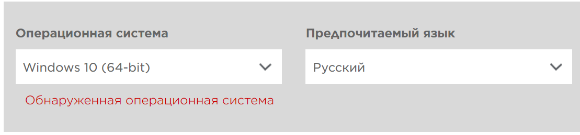

Далее произведем настройку подключения к WIFI самого принтера:

1. Нажимаем на элемент **Меню** на экране **Главный**.
2. Нажимаем на элемент **Настройки сети**.
3. Нажимаем на элемент **Настройки беспроводной сети**.
4. Нажимаем **OK**.
5. Нажимаем на **Настройки SSID.**

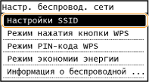

1. Нажимаем на элемент **Выбор точки доступа.** После чего Аппарат выполнит поиск доступных беспроводных маршрутизаторов.

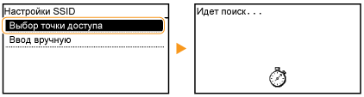

1. Выберите маршрутизатор, SSID котороый соответствует записанному вами SSID.
2. Введите пароль к WIFI

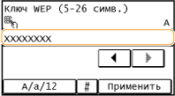

1. Нажимаем **Да**.

